附件
計畫作業說明會場次
場次 | 日期 | 地點
台中場 | 4/27(五)  13:30 | 財團法人台中世界貿易中心  地址：台中市407西屯區天保街六十號
台南場 | 4/30(四) 13:30 | 勞工育樂中心  地址：702台南市南門路261號

計畫作業說明會流程
時間 | 內容
13:30~14:00 | 與會者報到
13:30~14:00 | 領取會議資料
14:00~14:10 | 主辦單位代表致詞
14:10~14:40 | 青年職場體驗計畫介紹
14:40~16:10 | 青年職場體驗計畫作業要點說明
16:10~16:30 | 茶敘
16:30~17:00 | 意見交流 (Q & A)

計畫作業說明會報名表
單位名稱
聯絡人
聯絡電話
E-MAIL
參加場次 | □中 □南
參加人數

●台中場說明會
財團法人台中世界貿易中心 World Trade Center Taichung
地址：台中市407西屯區天保街六十號
電話：04-2358-2271#1305
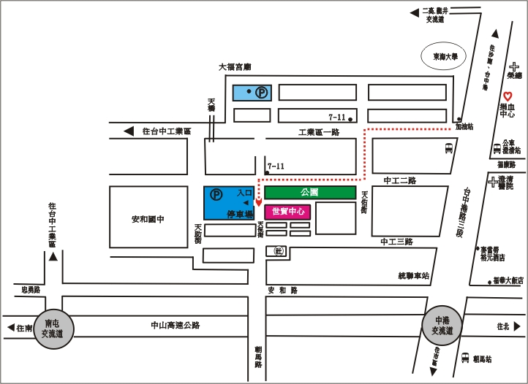
交通資訊
(一)自行開車
- 1號國道(中山高速公路)：下中港交流道，往沙鹿方向，經過台中澄清醫院，左轉進入台中工業區後，左轉天佑街，右轉中工2路。
- 3號國道（第二高速公路）：下龍井交流道，往台中市區方向，經過東海大學，右轉進入台中工業區後，左轉天佑街，右轉中工2路。
- 中彰快速道路：南下：從朝馬路出口，右轉朝馬路接天保街。
北上：從市政路出口，左轉朝馬路接天保街。

(二)乘坐下列公車，請於中港路澄清醫院站牌下車，步行約五分鐘可達世貿中心。
- 台中客運：60 號 (台中後站-中港澄清醫院)
69號 (烏日台中高鐵站-中港澄清醫院)
88號、6106 號、6147 號(台中車站-中港澄清醫院)
- 統聯客運：75 號、83 號(台中車站-中港澄清醫院)
- 仁友客運：48號 (仁友東站-中港澄清醫院/工業區天佑街口/工業區天助街口)
- 巨業交通：67號(巨業台中站-中港澄清醫院)
- 高鐵快捷公車：高鐵台中站-中科管理局(中港澄清醫院下車)

●台南場說明會
勞工育樂中心
地址：702台南市南門路261號
電話：06-215-0174
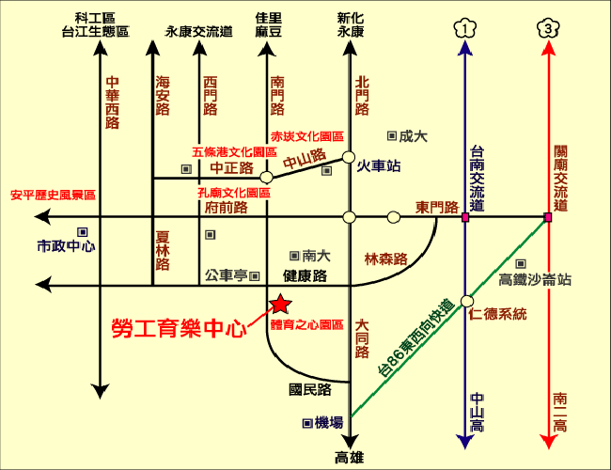

路線圖解說：
1. 中山高速公路→永康交流道（319km）→中正南路→直行西門路、健康路交叉路口左轉→健康路、南門路交叉路口右轉→本中心（全程約9.5公里）
PS.中山高（330KM仁德系統）轉行86快速道路
2. 中山高速公路→台南交流道（326km）→東門路、林森路交叉口左轉→林森路大同地下道→直行健康路、南門路交叉口左轉→本中心（全程約5.5公里）
3. 由火車站搭公車2、5號在健康路與南門路交叉口下車步行3分鐘
4. 本中心至火車站約1公里半，距中山高約5公里半，距86快道約6公里半。
5. 本中心設有停車場，距孔廟文化園區商圈1公里內，鄰近中西式餐飲、便利超商。

